Публикацию подготовила Пичкалёва О.Н.
Педагог доп. образования МБУ ДО ДШИ ЗАТО Звёздный

31 августа – Фрол (Флор) и Лавр (Лавёр) – лошадники.
Конский праздник.
Мученики Фрол и Лавр были родными братьями не только по крови, но и по духу; исповедуя веру Христову. Братья были по ремеслу каменотёсами, они жили во II веке в Византии, потом переселились в Иллирию (на Балканах). Правитель Иллирии послал их в соседнюю область строить языческий храм. Святые добросовестно трудились, но раздавали заработанные деньги нищим и постоянно молились. Когда постройка храма была завершена, Флор и Лавр собрали помогавших им христиан, сокрушили идолов и поставили в восточной части храма святой крест. Всю ночь они провели в молитве, озаряемые небесным светом. Узнав об этом, начальник области взял их под стражу, затем святых братьев бросили в пустой колодец и засыпали его землёй. Через много лет их нетленные мощи перенесли в Константинополь.

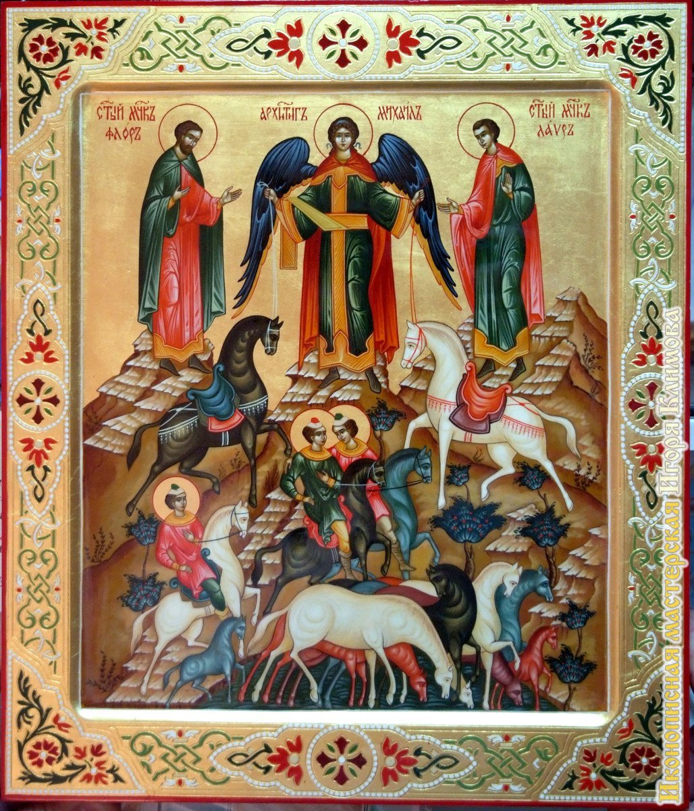

Через много лет из этого колодца пастухи напоили своих лошадей, и те исцелились. По устному преданию, сохранившемуся в Новгородской земле, с открытием мощей святых мучеников Флора и Лавра прекратился падеж скота. Тогда и началось почитание святых как покровителей лошадей. Это почитание, возможно, пришло на Русь с Балкан - родины братьев. Именно там возникло предание о том, что мученики Флор и Лавр были обучены архангелом Михаилом искусству управлять лошадьми. Согласно иконописному канону святые Флор и Лавр должны быть написаны с конями, которым они покровительствуют.

По одному из преданий, Флор и Лавр ходили по деревням рыть колодцы, этим зарабатывая на хлеб. Однажды во время работы земля вырытого колодца обвалилась и засыпала обоих братьев. Лужица, которая стала вытекать из обвала, обнаружила в себе чудодейственную силу: хилая лошадь одного крестьянина "начала добреть", выпив из нее воды. Другие крестьяне последовали примеру первого и пригнали к обвалившемуся колодцу своих лошадей - результат был тот же. Тогда мужики разрыли колодезь на этом месте и обнаружили на его дне Флора и Лавра, целых и невредимых, державших в руках железные лопаты.
С Флора и Лавра начинаются осенние утренники.
С Фролова дня засиживают (т.е. работают при огне) ретивые, а с Семёна (14 сентября) ленивые.
Фрол и Лавёр – кончай посев ржи.
Сей озимь от /Преображения до Флора.
После этого дня посев ржи считается запоздалым.
После Фролова дня рожь сеять нельзя.
Кто сеет на Фрола, у того фролки(цветы) и будут.
На Фролов день вывози в поле овёс.
Ко дню Фролова дня должна окончиться овсяная жатва.
В середине XIX века по завершению уборки овса, когда оставалась неубранной лишь совсем не большая часть, совершался такой обряд:
«Все рабочие одной семьи или их наёмные работники, сделав из себя круг, поджинают остальной овёс с всех сторон и в самом центре обжатого таким образом круга оставляют на полосе около горсти овса несжатою, говоря к ней: «Флор, да Лавёр, приходите коня кормить»»
Последний овсяный сноп нередко ставили в доме под икону Флора и Лавра. Потом, в Покровскую субботу, им «закармливали» скот.

Практически на всей территории России 31 августа именуется лошадиным праздником, поскольку Флор и Лавр считаются покровителями лошадей и конюхов.
Фрол-Лавёр – конский праздник.
Умоли Фрола и Лавра, жди лошадям добра.
Фрол и Лавр охраняют лошадей, им молятся: «Паси, Фрол и Лавр, лошадок. Аминь».

Конюхи и пастухи устраивали себе выходной день и отмечали день Флора и Лавра как свой праздник. В некоторых местах пастухам, приставленным к конским табунам, жители устраивали угощения.
Надо заметить, что святые коневоды в сознании народа часто объединялись в одно лицо и понимались как один «лошадиный бог». «Святая двоица» Флор и Лавр н исключение. В глазах крестьянина как одно лицо воспринимались и другие и другие парные святые: Пётр и Павел, Кузьма и Демьян, Зосима и Савватий.
Наибольшее развитие и распространение культ Флора-Лавра как «конских богов» получил в тех регионах, где коневодство занимало ведущее положение в хозяйстве. Это Новгородские земли, Русский Север, отчасти Верхнее Поволжье.
Лошадей по общему и неизменному правилу 31 августа кормят в полную сыть и ни в коем случае на них не работают, даже на скачках седлать лошадей не принято. Коней не впрягают в телеги и не надевают пут на ноги, считая это за грех.
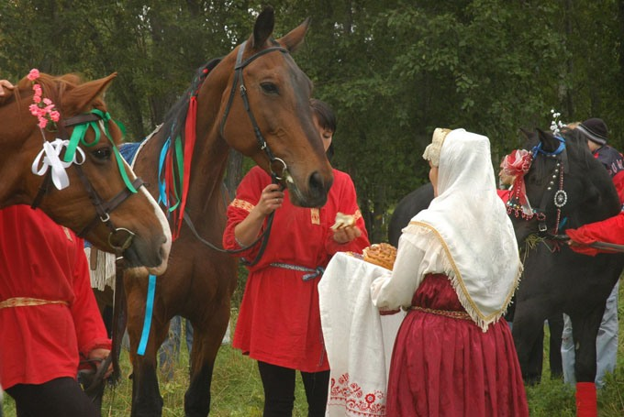
По верованиям крестьян, несоблюдение правил, предусмотренных праздником, чревато большими неприятностями, а то и бедами: На Фрола и Лавра на лошадях не работают, а то падёж будет.
В этот день не выжигали тавра. Лошадей купали, завивали лентами их хвост и гриву.
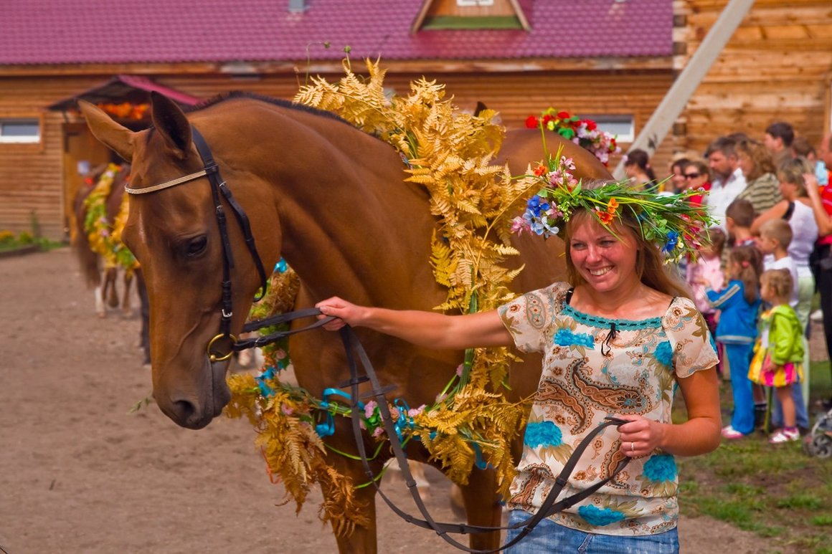
На Флора и Лавра служили святым угодникам молебен, чтобы предохранить лошадей от моровой язвы. Если же случался конский падёж, возводили «обетные» часовни во имя Флора и Лавра (часовни строились буквально за сутки всем миром).
На лошадиный праздник устраивалась «конная мольба»: окропляли лошадей святой водою, освящённой в тот же день. Чаще всего лошадей пригоняли к водоёму, заводили их в воду, а священник служил на берегу благодарственный молебен. Обычай этот хорошо был известен и долго сохранялся не только у русских, но у мордвы, коми-пермяков и других народов Поволжья, Урала, Русского Севера. По сообщению Д.К. Зеленина, «в Пермской губернии, где соседство финно-угров способствует сохранению языческих традиций, самый день 18 августа (по старому стилю) известен по более общим названием «скотского праздника», происходит и общественное жертвоприношение, причём мясу заколотых животных приписывается «особо освящённое свойство». (Зеленин, 1994;130)
Обряд принесения быков в жертву Флору и Лавру как покровителям домашнего скота с последующей массовой трапезой, в которой варилось большое количество пива, принимал в ряде случаев поистине грандиозные масштабы. Главным образом это наблюдалось в коми-пермяцких селениях. Г.Н. Чагин пишет о том, что в деревне Большая Коча на Среднем Урале, «по сведениям очевидцев, в начале 1860-х годов закалывалось 60-80 быков, а позднее 20» (Чагин, 117)
Фролов день, особенно там, где была церковь, часовня или престол во имя Флора и Лавра, выливался в большой праздник. Съезались гости из окрестных селений, варили пиво, пекли пироги. «А Фрол был престольный праздник, - вспоминали в одной из Псковских деревень, - кипь кипела: и пляски, и драки, со всех деревень пойдут (Мокиенко,110). Нередко на Флора и Лавра устраивались традиционные ярмарки, как, скажем в городе Козлове Можайского уезда Московской губернии.
Словесное творчество русского народа не осталось в стороне от попыток объяснить, почему Флора и Лавра принято считать покровителями лошадей. Приведём Орловскую легенду, в которой удивительным образом соединились мотивы христианского жития и народных верований. Согласно ей, Флор и Лавр «жили тем, что ходили по деревням и рыли колодцы. Один раз работа их была настолько неудачна, что обвалилась земля и похоронила обоих, и притом так, что никто этого не заметил. А колодец , между тем, завалился обычным порядком. Необычна была лишь та лужица, которая стала протекать из обвала и обнаружила чудодейственную силу: ходившая сюда чахлая лошадёнка одного мужика начала добреть, - не с овса, а именно от этого самого пойла. Стали гонять сюда своих кляч и другие и достигли того же. Тогда вздумали мужики рыть на этом месте колодезь и наткнулись там на Флора и Лавра: стоят оба брата, с железными лопатами в руках, целы и невредимы» (Максимов, 369-370).
Остается добавить, что новгородцы, а под их влиянием население и некоторых других губерний, почитали Флора и Лавра и как целителей. Это отражено в иконописи: фигуры Флора и Лавра располагались нередко рядом с Косьмой и Дамианом и рассматривались, подобно последним, как врачеватели – «безмездники», святые целители. О том же говорит наличие в новгородской церкви Флора и Лавра придела других почитаемых врачей – Кира и Иоанна; также роспись новгородского Антониева монастыря (1125г.), где святые коневоды держат палочки – атрибуты целителей, а рядом с ними опять-таки святые врачи Кир и Иоанн.

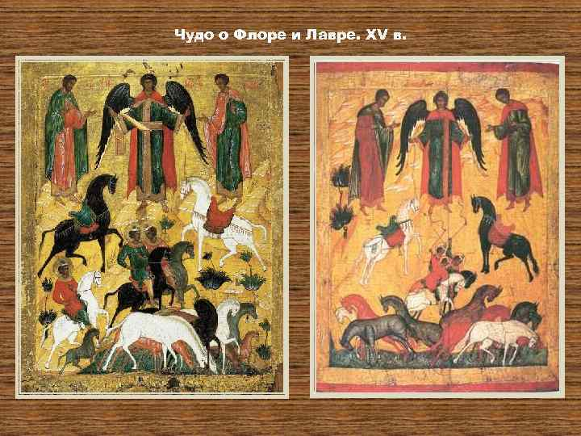

Источники: 1. Некрылова А.Г. «Русский традиционный календарь» СПб 2007г
2. https://thehorses.ru/text/text_137.htm

